
 | ΣΥΛΛΟΓΟΣ  ΥΠΑΛΛΗΛΩΝ  ΠΕΡΙΦΕΡΕΙΑΣ  ΑΤΤΙΚΗΣ | Λ. Συγγρού 80-88, ΤΚ:11741 Αθήνα  e-mail: syllogos.patt@gmail.com  https:// syllogospatt.wordpress.com  τηλ. προέδρου: 6932442294  τηλ. γραμματέα: 6978894946
Αθήνα 17- 2 -2023
Αρ. Πρωτ.: 43

ΣΥΣΚΕΨΗ ΕΡΓΑΖΟΜΕΝΩΝ ΣΤΗ ΓΕΝΙΚΗ ΔΙΕΥΘΥΝΣΗ ΟΙΚΟΝΟΜΙΚΩΝ

Πραγματοποιήθηκε στα γραφεία του Συλλόγου μας, κατόπιν σχετικού καλέσματος, συνάντηση του Δ.Σ. με συναδέλφους και συναδέλφισσες της Γενικής Διεύθυνσης Οικονομικών, προκειμένου να συζητηθούν ζητήματα και προβλήματα, που σχετίζονται με την εργασία τους και τις εκτελούμενες αρμοδιότητες. Στη σύσκεψη συμμετείχαν μαζικά συνάδελφοι από την Διεύθυνση Οικονομικής Διαχείρισης, Οικονομικών ΚΤ, Οικονομικών Πειραιά, Οικονομικών Νήσων, Οικονομικών Ανατολικής Αττικής, Ταμειακής Διαχείρισης, Μισθοδοσίας, Προϋπολογισμού και Αυτοτελούς Τμήματος Γραμματειακής Υποστήριξης.

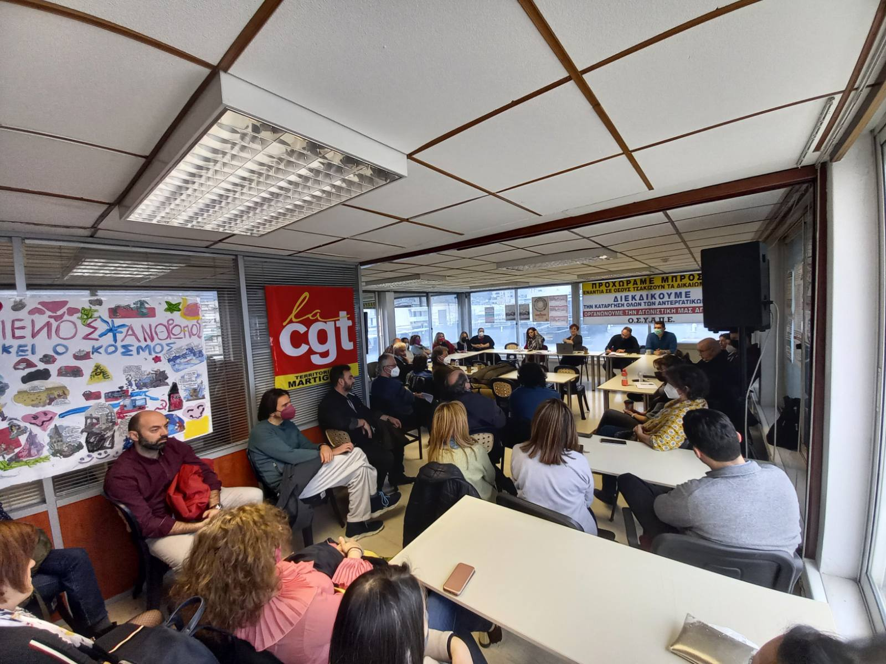

Η συζήτηση και η ανταλλαγή εμπειρίας και απόψεων από τους ίδιους τους εργαζομένους που ασκούν τις αρμοδιότητες, βοηθά τόσο τη Διοίκηση του Συλλόγου να κατανοήσει τα ζητήματα, όσο και τους ίδιους τους συναδέλφους να αποκτήσουν μια ολιστική αντίληψη των αρμοδιοτήτων της Γενικής τους Διεύθυνσης. Ο αλληλένδετος χαρακτήρας της δουλειάς όλων των διευθύνσεων εύστοχα παρομοιάστηκε με μια «αλυσίδα» που ο κάθε κρίκος έχει τον δικό του ρόλο, τη δική του συμβολή και τη δική του ξεχωριστή ευθύνη στην ολοκλήρωση της ροής των εργασιών της Γενικής Διεύθυνσης.
Αναδείχτηκαν τα χρόνια ζητήματα της υποστελέχωσης, που οξύνονται όσο περνούν τα χρόνια και δεν γίνονται μόνιμοι διορισμοί, της έλλειψης ψηφιοποίησης διαδικασιών, της ανεπάρκειας χώρων, κτηριακών εγκαταστάσεων και μηχανολογικού εξοπλισμού, του απαρχαιωμένου νομοθετικού πλαισίου που αυξάνει τη γραφειοκρατία και τον φόρτο εργασίας εις βάρος των συναδέλφων, που ως γνωστόν επιβαρύνονται με επιπλέον ευθύνες από το 2016, όταν πέρασαν οι αρμοδιότητες των ΥΔΕ στις Οικονομικές Υπηρεσίες των Περιφερειών.
Στηλιτεύτηκαν οι αντεργατικές στοχεύσεις της κυβέρνησης, που με το άρθρο 25 του ν. 4940/2022 διαχωρίζει και διαφοροποιεί οικονομικά τους υπαλλήλους των Γενικών Διευθύνσεων Οικονομικών των ΟΤΑ από τους αντίστοιχους των Υπουργείων, του ΓΛΚ και των υπηρεσιών και φορέων που εποπτεύονται ή υπάγονται στο Υπουργείο Οικονομικών, παρά το γεγονός ότι κάνουν τις ίδιες ή αντίστοιχες εργασίες.
Είναι εξοργιστικό το γεγονός ότι την ίδια στιγμή που περνάνε τη ρύθμιση αυτή, δηλώνουν ότι δεν μπορούν να αυξηθούν «οι δαπάνες μετακίνησης των υπαλλήλων με βάση τη δημοσιονομική κατάσταση της χώρας», δεν βρίσκουν «δημοσιονομικό χώρο» για να αποζημιώνουν τους ελεγκτικούς μηχανισμούς και τις υποστηρικτικές δομές των Περιφερειών, για τους οποίους δεν προβλέπεται καμία αποζημίωση, σε αντίθεση με τις προβλέψεις για ελεγκτικούς μηχανισμούς υπουργείων κι άλλων φορέων.
Η αγωνιστική φωνή των συναδέλφων της Γενικής Διεύθυνσης Οικονομικών, που εργάζονται σε υπηρεσίες αιχμής, φιλότιμα σε συνθήκες μεγάλης εντατικοποίησης και υποστελέχωσης, όπως εκφράστηκε μέσα από αυτήν την ζωντανή διαδικασία διαλόγου με το Δ.Σ., ενώνεται με τη φωνή των υπόλοιπων εργαζόμενων στην Περιφέρεια Αττικής και συμβάλλει στο δυνάμωμα της αποφασιστικότητας μας να διεκδικήσουμε:

- Αυξήσεις 20% στους μισθούς μας. Χορήγηση 13^{ου} και 14^{ου} μισθού.
- Νομοθετική ρύθμιση για χορήγηση «ελεγκτικού» επιδόματος στο σύνολο των ελεγκτικών μηχανισμών και των υποστηρικτικών δομών (οικονομικών, διοικητικών κλπ) όλων των υπηρεσιών της Περιφέρειας, μιας και κανένας ελεγκτικός μηχανισμός δεν μπορεί να λειτουργήσει χωρίς την ανάλογη υποστήριξη.
- Χορήγηση «πάγιων οδοιπορικών» για τις «εντός έδρας» κινήσεις εντός της έδρας – πόλης της υπηρεσίας, σε όλους τους συναδέλφους, που ασκούν μόνιμα καθήκοντα άσκησης εξωτερικών ελέγχων.
- Προσλήψεις μόνιμου προσωπικού και ειδικοτήτων, που απαιτούνται στις Οικονομικές Υπηρεσίες.
- Απλοποίηση της σχετικής νομοθεσίας και των προβλεπόμενων διαδικασιών.
- Χρήση ενιαίου πληροφοριακού συστήματος που μειώνει την ψηφιακή γραφειοκρατία και την σπατάλη πολύτιμων ανθρώπινων πόρων.
- Επαναφορά του προληπτικού ελέγχου του Ελεγκτικού Συνεδρίου, στις δαπάνες των ΟΤΑ.

Οι λύσεις για τους εργαζόμενους βρίσκονται στο δρόμο του Συλλογικού Αγώνα, με συσπείρωση στο Σωματείο, με αξιοποίηση όλων των μορφών πάλης, μέχρις ότου δικαιωθούμε.

ΕΝΑΣ ΓΙΑ ΟΛΟΥΣ ΚΑΙ ΟΛΟΙ ΓΙΑ ΕΝΑΝ!



